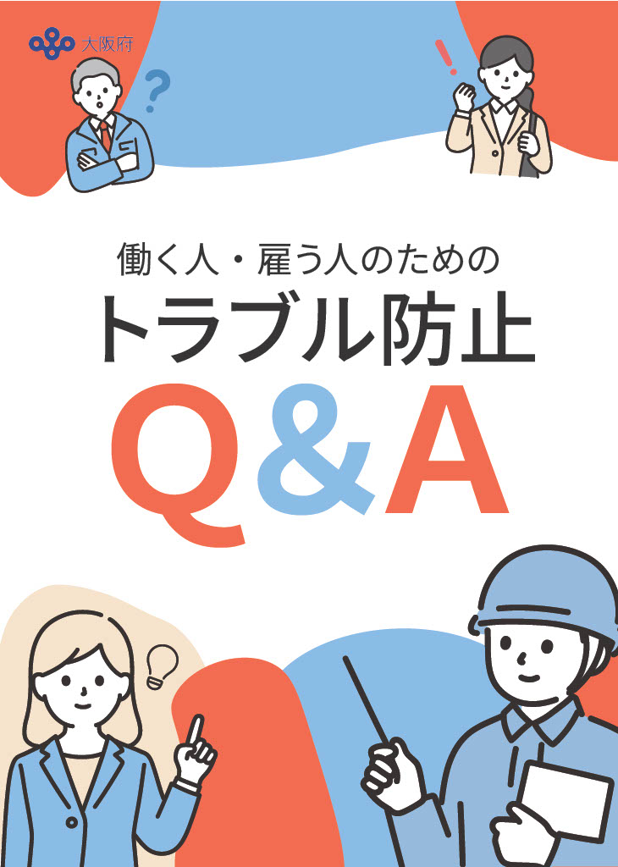


目次

１， 労働契約について ・・・P3
Q1 労働契約書をもらっていません。
Q2 労働条件通知書はいつもらうのですか？
Q3 求人票に記載の給料や労働条件が、採用面接で説明された条件と違います。
Q4 入社時に提示された労働条件と、実際に働いた条件が違います。
Q5 身元保証書、誓約書を出すように言われたのですが…？
Q6 正社員と思っていたのに、３か月の試用期間中は有期労働契約のパートだと言われました。
Q7 「来月から給料を減らす」と言われました。従うしかないのですか？
Q8 就業規則を見せてほしいと頼んだら、「うちの会社にはない」と言われました。
Q9 会社員をしながら、フリーランスとして副業することは可能ですか？
Q10有期雇用です。次の更新はしないと言われました。

２， 賃金について ・・・P10
Q11 残業代は誰でももらえるのですか？
Q12 深夜のバイトをしています。昼間と給料が一緒です。
Q13 給料が支払われなかったとき、会社に支払ってもらうにはどうすれば良いですか？
Q14 交通費は出せないと言われました。良いのですか？
Q15 お店が暇なので今週は休んでほしいと言われました。
給料が支給されないのは仕方がないのですか？
Q16 勤めている会社が倒産しそうで、給料が受け取れないかもしれません。どうすれば良いですか？
Q17 不注意で社用車を破損してしまい、修理費を一方的に給料から天引きされました。

３， 労働時間について ・・・P13
Q18 勤務時間は法律で決まっているのですか？
Q19 残業が多くて困っています。一日の残業時間は労働基準法ではどれぐらいですか？
Q20 お昼休憩時間にも電話対応や来客対応があります。
対応をした時間は、あとで休憩できますか？
Q21 勤務開始時刻の10分前には着席しておくように言われました。
Q22 振替休日と代休の違いは何ですか？

４， フリーランスについて ・・・P１５
Q23 残業代を請求したところ、フリーランスを理由に支払ってくれません。
Q24 これまで継続して業務委託契約を締結していましたが、今回、突然に契約を
一方的に解約するとの通知がありました。このため、収入が激減します。

５， 解雇、退職について ・・・P16
Q25 上司から「辞めてほしい」と言われました。言われたとおり、辞めないといけないのでしょうか？
Q26 退職する際に、残っている有給休暇をすべて消化したいのですが会社が認めてくれません。
Q27 退職する際に、働いているときに受けた研修費用を支払うように言われました。
Q28 雇用契約書に書かれている契約期間の満了前に解雇と言われました。
Q29 退職届を提出しましたが、受け取ってもらえません。
Q30 会社から、退職後3年は同種の他の会社では働かないよう誓約書を求められました。
応じなければならないでしょうか？

６， 有給休暇について ・・・P19
Q31 アルバイトに有給休暇はないのですか？
Q32 従業員から人出が少ない日に有給休暇の希望を出されました。
Q33 会社が有給休暇の取得日を指定しています。良いのですか？

７， 育児・介護休業について ・・・P21
Q34 妊娠しました。出産に当たり、仕事を辞めずに休むことはできますか？
Q35 「うちの会社には育休制度がない」と言われました。
Q36 妊娠や出産、育休の取得を理由に、
正社員からパートに変えられたり、解雇されたりすることはありますか？
Q37 もうすぐ父親になります。育休とは別で、男性が取得できる休業制度があると聞いたのですが…？
Q38 育児短時間勤務制度を利用したいのですが、会社が認めてくれません。
Q39 働きながら親の介護をしています。介護のために仕事を休むことはできますか？

８， 各種保険について ・・・P23
Q40 正社員ではないのですが、社会保険・厚生年金保険に加入できますか？
Q４１ ダブルワークをしています。社会保険はどちらの会社で加入しますか？
Q4２ 病気で会社を休んでいます。手当はありますか？
Q4３ 仕事中にケガをしました。治療費は自分で支払わなければなりませんか？
Q4４ 仕事が原因でメンタル不調になりました。会社は労災だと認めてくれません。
Q4５ 退職後も健康保険を利用できますか？

９， ハラスメントについて ・・・P26
Q4６ 職場でとても不快な思いをさせられました。
これはパワハラだと思うのですが、どう対応すれば良いか分かりません。
Q4７ 派遣先でセクハラを受けています。
Q4８ ハラスメントの加害者には、どのような罰則がありますか？

10， 労働組合について ・・・P29
Q49 労働組合ってどんなものですか？
Q50 会社と労働組合が労働協約を締結して、賃金が上がりました。
労働協約とはどのようなものですか。
Q51 就職しましたが、同時に労働組合員になった説明を受けました。

Topics カスハラについて ・・・P30
この冊子では、説明しやすくするため表現を省略したり、分かりやすく簡略化したり、強調をしたところがあります。法規定には細かな例外もあります。
実際にトラブルになった際は、行政機関などに相談しましょう。
１， 労働契約について

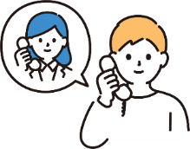
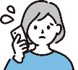


労働条件通知書はいつもらうのですか？
労働契約を締結する際に、使用者が労働者に対して書面で交付することが義務付けられており、採用が決定し、入社する前、または入社と同時に交付されます。
さらに、以下の場合には、契約締結の前に改めて明示しなければなりません。
①当初明示された労働条件を変更する場合 ②「当初の明示」の範囲内で従事すべき業務の内容等を特定する場合 ③「当初の明示」で明示していた従事すべき業務の内容等を削除する場合 ④従事すべき業務の内容等を追加する場合
Q２
A２
労働契約書をもらっていません。
Q1
労働者と使用者との間で結ばれる労働契約は、法的には口頭でも成立します。しかし、契約内容が双方で曖昧になり、言った言わないのトラブルの原因になります。
そこで、使用者には、労働契約の締結時に労働条件を明示する義務があります（労働基準法第１５条第１項）。労働条件通知書などの書面で、明示しなければ ならない事項（働く期間、労働時間、休日、賃金など）が厳格に定められています。
トラブル防止のため、会社に労働契約書や労働条件通知書などの書面の交付を必ず求めましょう。
A1
労働契約書と労働条件通知書のちがい
労働契約書と労働条件通知書は、どちらも会社が労働者を雇用する際に発行される書類です。

○労働契約書（雇用契約書）
会社と労働者の、「働く」「雇う」という約束を書面にしたものです。法律上、契約書を作成する義務はなく、契約は口頭でも有効に成立しますが、できる限り書面により労使で確認するものとされています（労働契約法第４条）。
法令で定められた記載事項はありませんが、細かい労働条件が書かれている場合もあります。

〇労働条件通知書
会社が労働者に対して、採用時の労働条件を明示することを目的とした書類です。会社側が作成して労働者へ一方的に交付するものであり、労働者側の署名・押印は基本的に必要ありません。厚生労働省からはモデル様式が示されています（P5,6）。
P2
求人票に記載の給料や労働条件が、
採用面接で説明された条件と違います。
求人票はあくまで採用前（募集の段階）の情報で、求職者への申込みの誘引に過ぎず、求人票に記載の労働条件が直ちに労働契約の内容になるとはいえません。ですが、採用面接や入社時の話合いで、求人広告等の内容を変更することに合意したと認められるような特段の事情がなければ、求人票に記載の労働条件が労働契約の内容になるものと考えられています。
しかし、求人票と採用面接、さらに実際の契約内容が大きく食い違うことがあります。入社前に必ず書面で労働条件を確認し、納得できない場合は会社に説明を求めましょう。
Q３
A３

身元保証書、誓約書を出すように言われたのですが…？
会社が採用内定者に対し、入社承諾書、身元保証書、秘密保持誓約書等の提出や、提出書類に実印の押印や印鑑証明の添付を求めることはあります。
しかし、労働者や身元保証人への不要な心理的プレッシャーを与えることのないよう、会社は「提出書類の必要性や内容を十分検討すること」などの配慮が必要です。
不明な点があれば、会社に説明を求めましょう。
なお、会社が採用の意思を本人に通知した後に、それらの書類を提出しないことを理由に採用を取消すことは、労働契約成立後の使用者からの一方的な契約解除になるため、解雇にあたるとされています。
解雇については、P16を参考にしてください。
Q５
A５
入社時に提示された労働条件と、実際に働いた条件が違います。
入社時に提示された労働条件は、労働契約の内容であり、原則として会社が一方的に変更することはできません。採用当初に約束された労働条件を確認し、会社に説明を求めましょう。
手元に労働条件通知書などの書面がある場合は使用者に書面に記載された労働条件の実施を求めましょう。手元に書面がない場合、認識している労働条件を整理して会社に確認しましょう。
労働基準法（第１５条２項）では、労働条件が事実と異なる場合、労働者は即時に労働契約を解除できるとされています。
Q４
A４

労働条件通知書の例

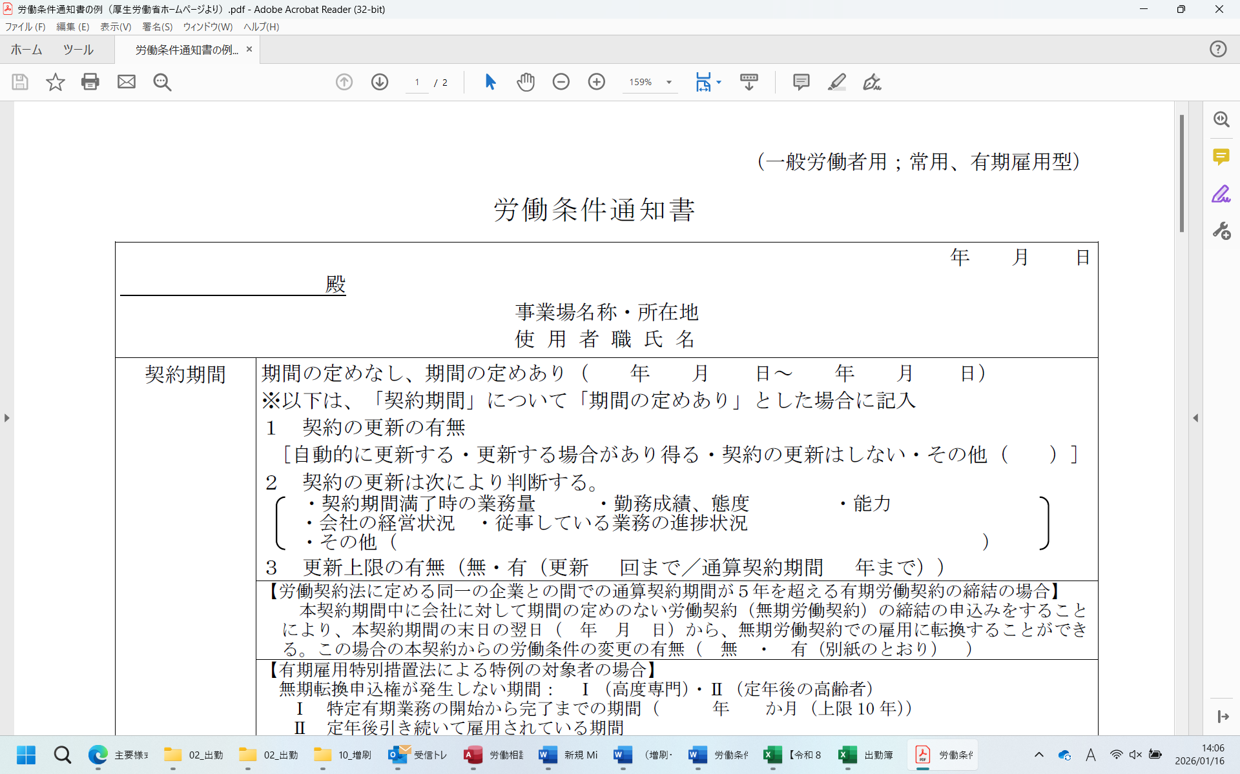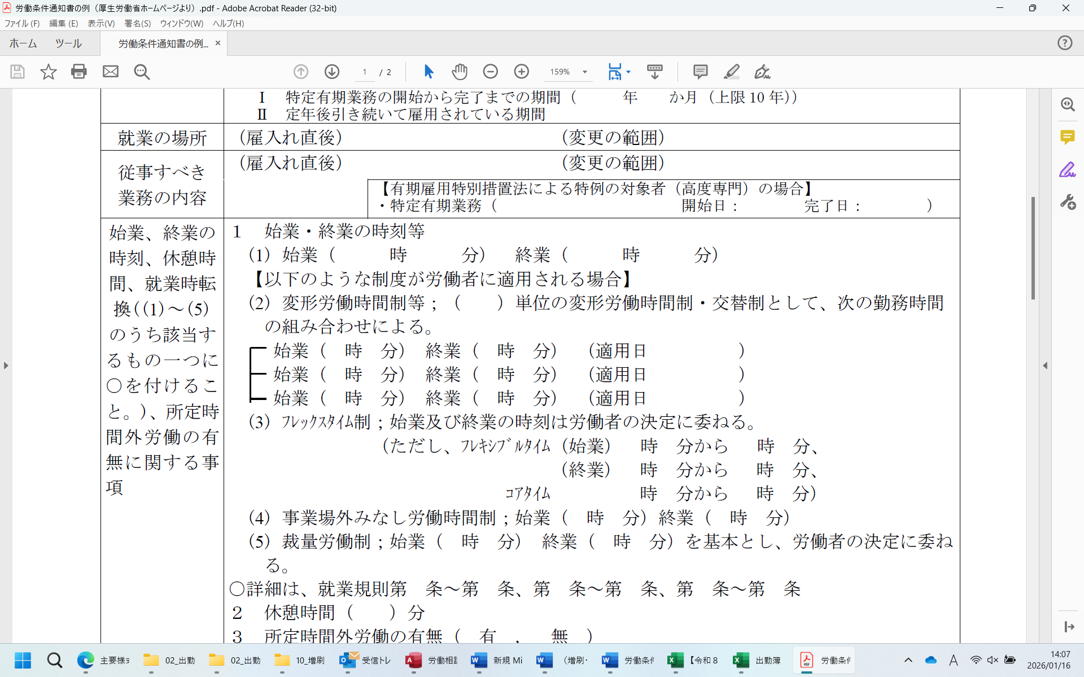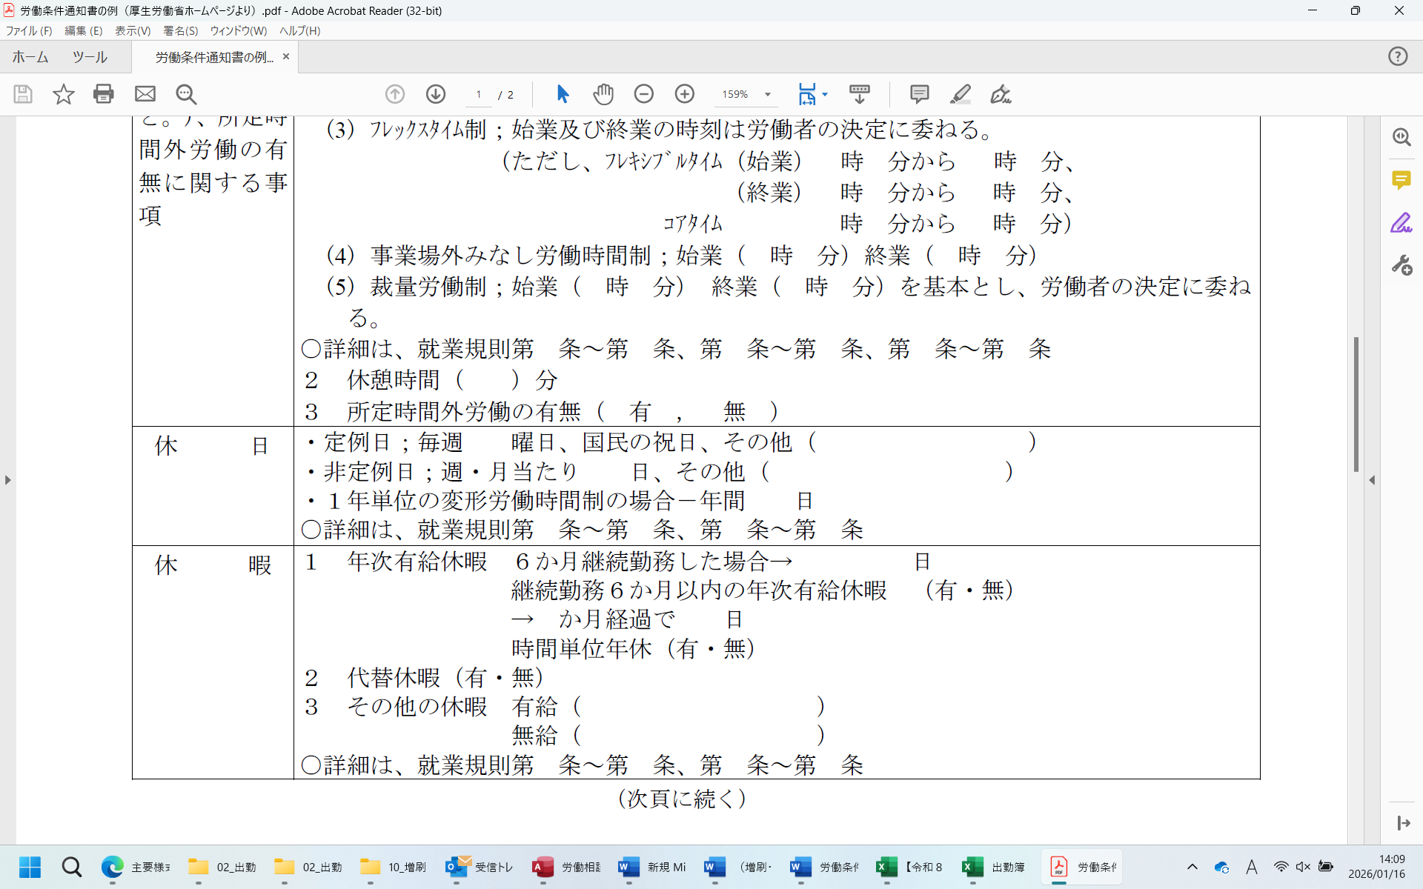

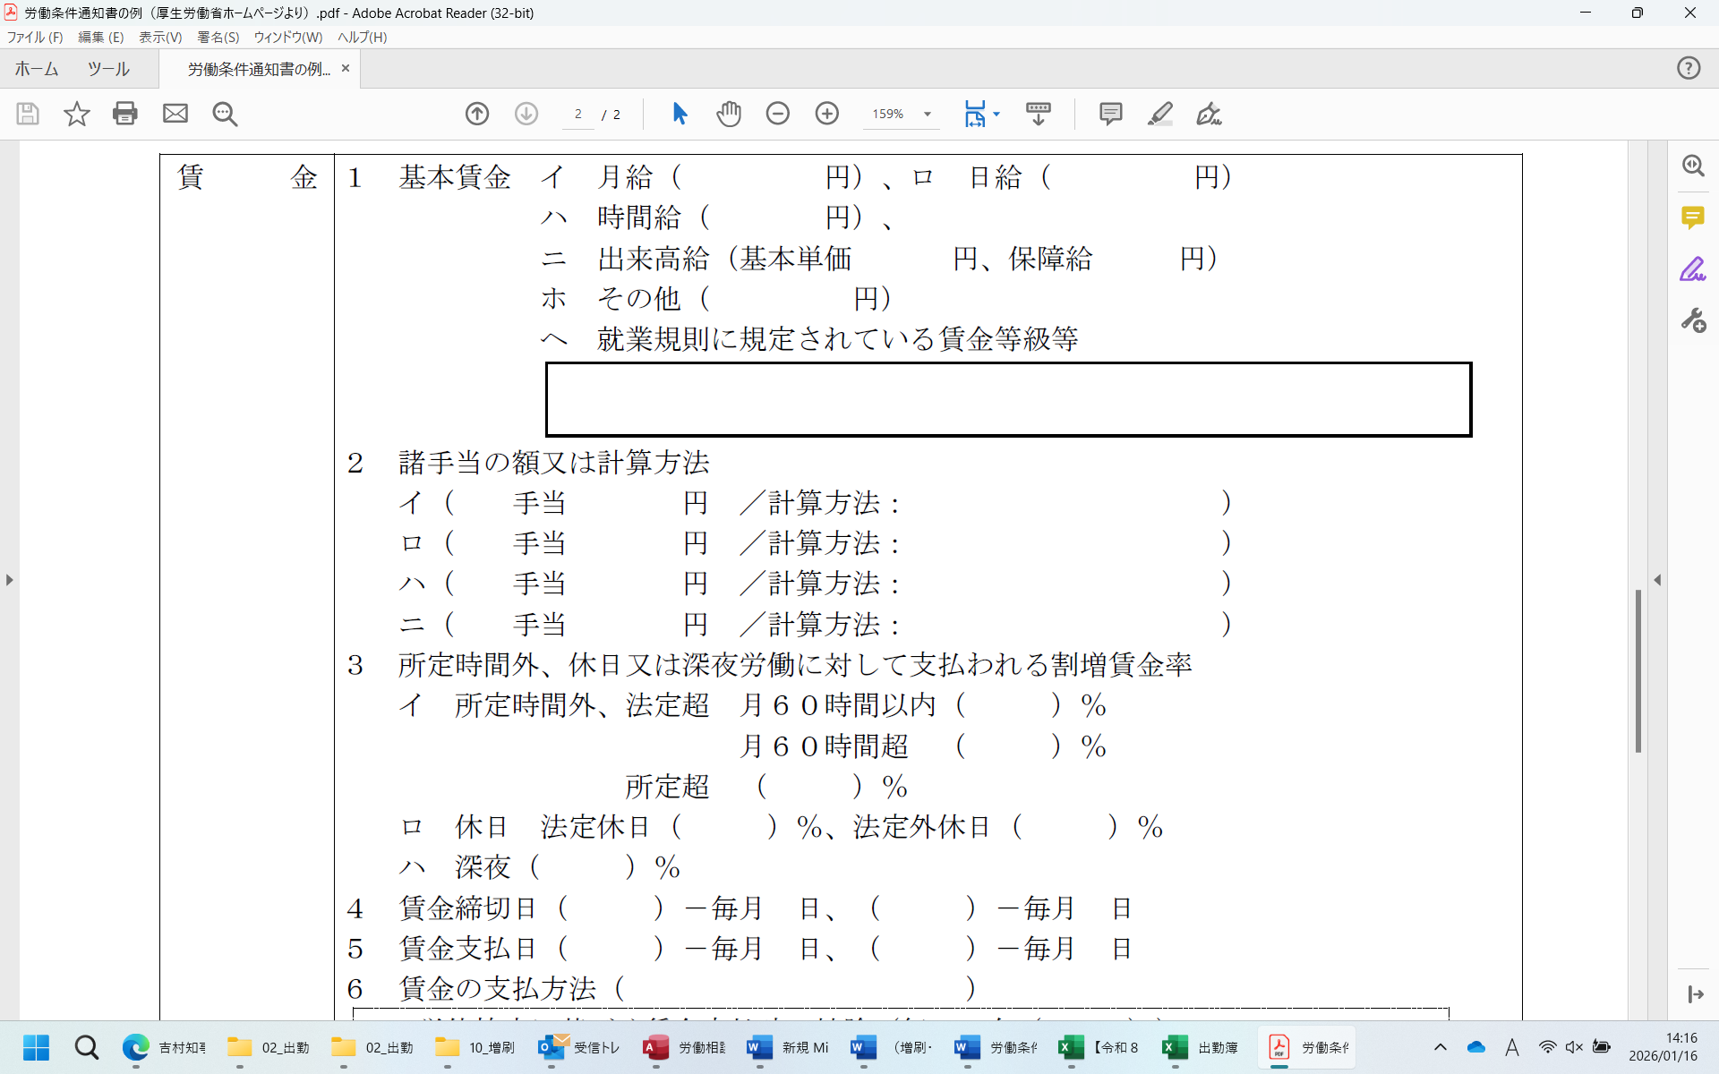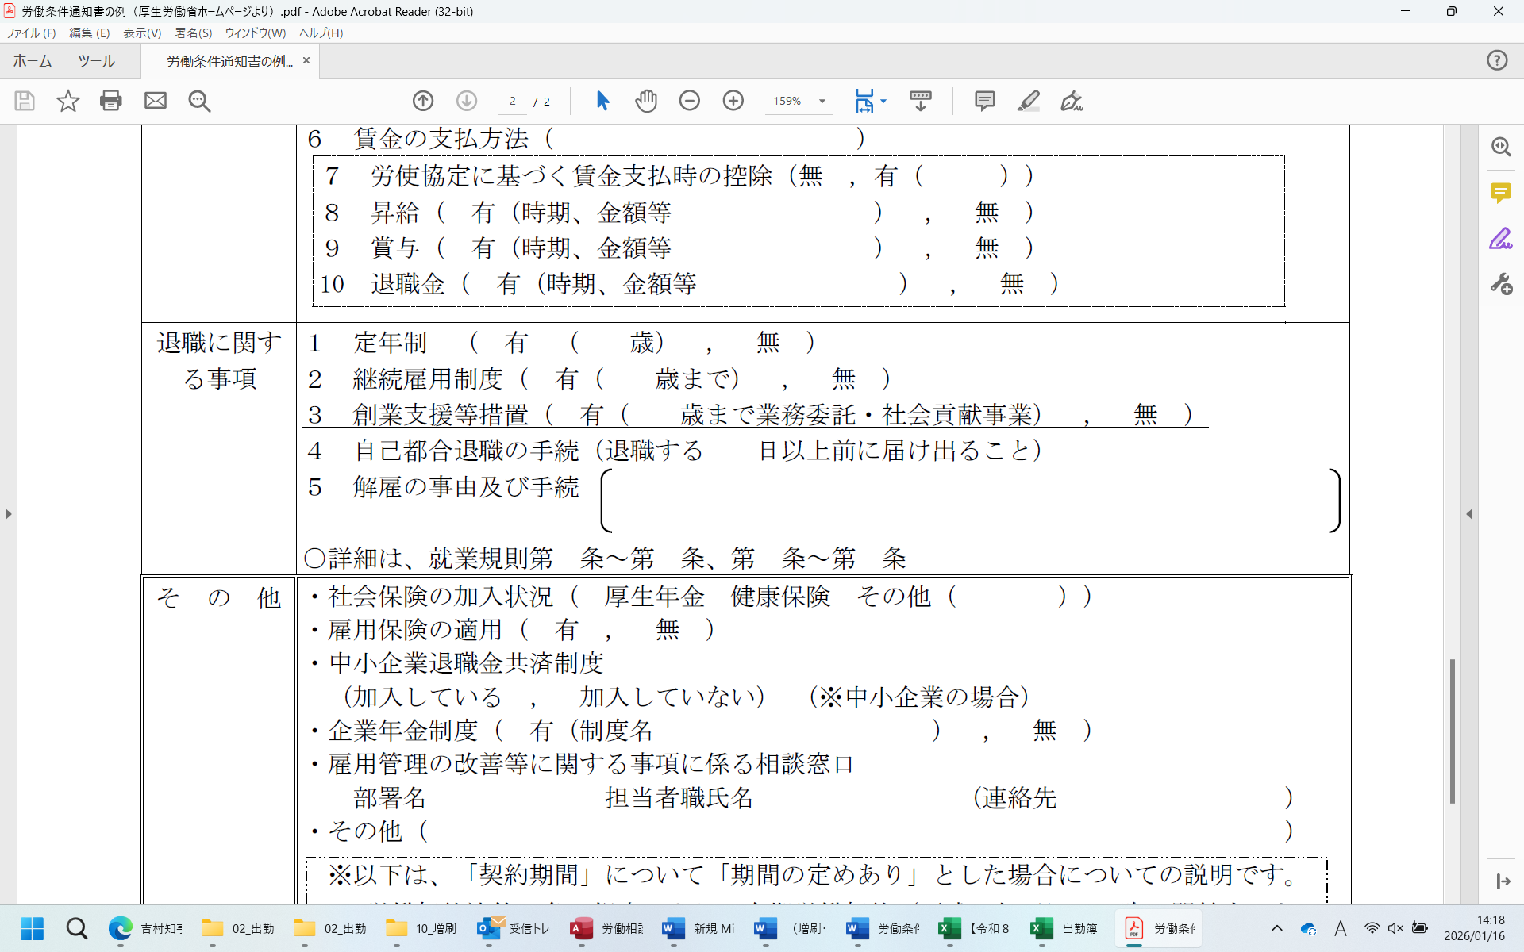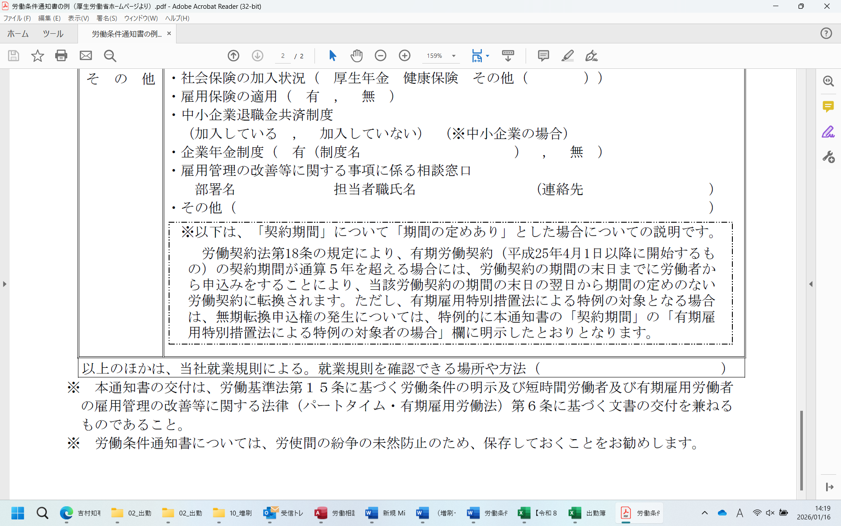
正社員と思っていたのに、３か月の試用期間中は
有期労働契約のパートだと言われました。
「当初から正社員（期間の定めのない労働契約）で採用された」と理解していた労働者が、使用者から、まず有期労働契約で働き、その間の仕事ぶりから改めて正社員として契約するかどうかを決めるなどとされると、「約束が違う」といったトラブルになります。後のトラブルを避けるためにも、労働契約締結時に、雇用の形態、労働契約期間の有無などを確認することが大切です。

採用時に、「試用期間の３か月間はパートタイマーで働いてもらう。」などと使用者に言われた場合、
①期間の定めのない労働契約を結んだうえで、試用期間中は労働条件をパートタイム労働者と同じにする
②試用期間的なものとして３か月のパートタイム労働契約（有期労働契約）を結び、当該期間終了後に改めて期間の定めがない労働契約を結ぶ
という２つの場合が考えられます。
どちらの場合であるのかを確認することが大切です。
Q６
A６


試用期間とは
法的には、当初から期間の定めのない労働契約が結ばれた上で、採用時には労働者の資質、能力、適性等について充分な判断ができないこともあるため、一定の期間を定め、採用後の勤務態度や実績をみて、従業員としての適性を判断する期間とされており（※）、就業規則または労働契約において明確に定められていることが必要です。
※試用期間中は、使用者に労働者の不適格性を理由とする解約権が留保されているとされ、このような留保解約権に基づく解雇は、通常の解雇よりも解雇の自由が広く認められるとしながらも、その行使も、解約権留保の趣旨・目的に照らして客観的に合理的な理由が存在し、社会通念上相当と是認されうる場合にのみ許されるとされています。
「来月から給料を減らす」と言われました。従うしかないのですか？
給料や労働時間などの労働条件は、労働契約や就業規則、会社と労働組合との取決めである労働協約により、会社と労働者が対等の立場で決めなければなりません。
会社が一方的に労働条件を変更することは認められません。労働者に不利益な変更をするには、客観的に合理的な理由を説明し、労働者の個別の合意を得る必要があります。
合意できない場合は、①書面等でその旨を意思表示するとともに、変更の理由を書面で求める、②会社と話合いをするなどの方法があります。
Q７
A７
就業規則を見せてほしいと頼んだら、「うちの会社にはない」と言われました。
常時１０人以上の労働者を使用する事業場では、就業規則を作成し、労働基準監督署に届出る（労働基準法第８９条）とともに、労働者に周知する義務（労働基準法第１０６条第1項）があります。
「周知」とは労働者が知ろうと思えば知ることができる状態にあることをいいます。労働基準法では使用者に対し、①常時見えやすい場所に掲示・備付、②書面で交付、➂社内ネットワークなどでいつでも見られる状態にするなどを求めています。
常時１０人以上の労働者を使用している事業場にもかかわらず、就業規則がない、または見せてくれない場合は、労働基準監督署に申告することで、会社に労働基準監督署による調査が行われる可能性があります。
Q８
A８

就業規則とは
会社で働く人の労働条件や守るべきルールなどを統一的に定めたものです。
就業規則で定める基準に達しない労働条件を定める労働契約は、その部分については無効となります。この場合、無効となった部分は、就業規則で定める基準になります。

【必ず書かなければならないこと】
①労働時間に関すること（始業と終業の時刻、休憩時間、休日、休暇など）
②賃金に関すること（賃金の決定・計算・支払い方法、賃金の締切り・支払の時期、昇給など）
③退職に関すること（退職、解雇、定年の事由、退職、解雇、定年の際の手続きなど）

【定めをした場合には書かなければならないこと】
①退職手当に関すること ②臨時の賃金に関すること
③労働者の負担に関すること ④安全、衛生に関する事項
⑤職業訓練に関する事項 ⑥災害補償や業務外の傷病に関すること
⑦表彰、制裁（懲戒処分など）の種類・程度に関すること
⑧その他、その会社で働くすべての労働者に適用されること（福利厚生など）
会社員をしながら、フリーランスとして副業することは可能ですか？
労働者が労働時間以外の時間をどのように利用するかは、基本的には労働者の自由です。各企業においてそれを制限することが許されるのは、例えば、①労務提供上の支障がある場合、②業務上の秘密が漏洩する場合、③競業により自社の利益が害される場合、④自社の名誉や信用を損なう行為や信頼関係を破壊する行為がある場合などです。
副業を始める前に、就業規則を確認しましょう。
Q9
A9
有期雇用です。次の更新はしないと言われました。
有期労働契約は、原則として契約期間の満了により終了します。ただし、次の①または②の場合であって、会社が更新をしない（雇止め）場合に、その雇止めが客観的に合理的な理由を欠き、社会通念上相当であると認められないときは、雇止めは認められず、有期労働契約と同一の労働条件で労働契約の更新又は締結を承諾したものとみなされます（労働契約法第１９条）。
①更新を繰り返している有期労働契約
②当該有期労働契約の満了時にその契約が更新されるものと期待することについて合理的な理由があると認められるとき

また、更新を繰り返して通算５年を超えて雇用されている場合、労働者の申出により「無期労働契約」に転換できるルールがあります。
「次の更新はしない」と言われた場合は、まず自身の契約期間の通算期間を確認し、無期転換の対象となるかを確認しましょう。対象となる場合、無期転換の申出を行うことも検討してください（労働契約法第18条）。
Q10
A10
「派遣労働」は、派遣会社（派遣元）と雇用契約を結び、別の会社（派遣先）に派遣されて業務を行う働き方です。
派遣労働者の雇用主は、あくまでも派遣会社です。賃金の支払いや社会保険等の手続き、年次有給休暇の付与などは、すべて派遣会社が行います。
もし、賃金などの労働条件について疑問があれば、派遣先の担当者ではなく、まずは派遣会社の担当者に相談してください。
一方、派遣先の会社は、具体的な業務の進め方や日々の指示を行います。これを「指揮命令」と言います。派遣先の就業規則のうち、労働時間や休憩、休日に関するルールは、派遣労働者にも適用されるのが一般的です。
このような働き方は、アプリを用いて、雇用主が掲載した求人にスポットワーカーが応募し、面接等を経ることなく、短時間にその求人と応募がマッチングすることが一般的です。
面接等を経ることなく先着順で就労が決定する求人では、別途特段の合意がなければ、雇用主が掲載した求人にスポットワーカーが応募した時点で労使双方の合意があったものとして労働契約が成立するものと一般的には考えられます。
労働契約の成立をもって労働関係法令が適用されることになります。
短時間で働くスポットワークでも、この冊子の内容を参考にしてください。
派遣労働者とは
スポットワーク（スキマバイト、単発バイト）
２， 賃金について
区 分 |  | 割増賃金額
(1)時間外労働 | 原則、１日8時間超、１週40時間超 | 時間給の25％増以上
(1)時間外労働 | １か月60時間を超えた時間 | 時間給の50％増以上
(2)休日労働 |  | 時間給の35％増以上
(3)深夜労働 （原則午後10時～午前５時） |  | 時間給の25％増以上

深夜のバイトをしています。昼間と給料が一緒です。
午後１０時から午前５時までの間に労働した場合、会社は労働者に通常の賃金の２割５分以上を割増した深夜割増賃金を支払わなければなりません。
これは、アルバイトやパートなど、雇用形態に関わらず適用されます。
深夜に労働しているにもかかわらず昼間と給料が同じであれば、会社は労働基準法に違反している可能性があります。
会社に深夜割増賃金の支払いを求めましょう。支払われない場合は、労働基準監督署に申告して指導を求めてください。
Q１2
A１2
時間外割増賃金の割増率
労働基準法で以下のとおり最低基準が定められています。
残業代は誰でももらえるのですか？
会社の指揮命令下に置かれている時間のことを「労働時間」といい、休憩時間を除いて、原則として１週間に４０時間、１日に８時間までを、「法定労働時間」といいます（労働基準法第３２条）。（※映画演劇業（映画製作の事業を除く）、保健衛生業、積極娯楽業を営む事業場のうち、常時１０人未満の労働者を使用するものについては、特例措置対象事業場として法定労働時間が１日８時間・週４４時間まで認められます（労働基準法施行規則第２５条の２）。）
会社は法定労働時間を超えて時間外労働（残業や休日出勤）をさせた場合、時間外労働として割増賃金（残業代）を支払わなければなりません。
また、会社は労働者に、１週間に１日または４週間に４日の「法定休日」を与えなければならず、この日に働いた場合にも割増賃金を支払わなければなりません。
Q１1
A１1
給料が支払われなかったとき、
会社に支払ってもらうにはどうすれば良いですか？
給料は、「通貨で」「直接労働者に」「全額を」「毎月１回以上」「一定期日に」支払わなければならない、と定められています（労働基準法第２４条）。

全額であれ一部であれ、給料が支払われない＝未払賃金がある場合は、まずその事実を会社に伝え、その理由を確認しましょう。
期日を決めて、期日までに支払を約束するよう求めてください。口頭だけでなく、書面やメールなど証拠が残る形でやり取りすることが重要です。
このとき、受取るべき金額を、契約書や過去の給与明細、就業規則等の内容を確認して自分で計算しておくとよいでしょう。
なお、賃金請求権の消滅時効は、当面の間は３年間とされています。
会社が支払に応じない場合は、労働基準監督署に申告して指導を求めてください。
Q１3
A１3

最低賃金について
国が賃金の最低額を定め、使用者は、その最低賃金額以上の賃金を労働者に支払わなければならない制度です。全国の地域ごとの最低賃金を定めた「地域別最低賃金」と、特定の産業に適用される「特定最低賃金」があります。
最低賃金はパートや学生アルバイトなどを含め、すべての労働者に適用されます。また、都道府県ごとに異なります。大阪府における地域別最低賃金額は現在、1,177円です（令和７年１０月１6日発効）。
もし、あなたの賃金が最低賃金を下回っている場合は、最低賃金法違反となります。
交通費は出せないと言われました。良いのですか？
交通費の支給は、法律で義務付けられているものではありません。交通費を支給するかどうかや計算方法は、会社の就業規則や労働契約によって異なります。
ただし、求人票や面接時に交通費が支給されると説明されていたにもかかわらず、実際は支給されない場合は、賃金の一部未払や労働条件の不利益変更に当たる可能性があります。
まずは、会社の就業規則や労働契約書を確認し、交通費に関する規定があるかどうかを確認しましょう。
Q１4
A１4
会社都合で休業させた場合は、労働者に対し、平均賃金の６０%以上の「休業手当」を支払う義務があります（労働基準法第２６条）。
まずは会社に休業手当の支払いを要求しましょう。支払われない場合、労働基準監督署に申告して指導を求めてください。
Q１5
A１5
お店が暇なので今週は休んでほしいと言われました。
給料が支給されないのは仕方がないのですか？

賃金の支払いが遅れる、製品の値引きや売り急ぎなどの前兆がある場合には、会社の動向を注視するとともに、他の従業員と相談しながら万一の事態に備えることが必要です。
自身の賃金や退職金が計算できるようにしておくとともに、給与明細書、就業規則、賃金規程やタイムカードなど根拠となる資料を確認しておくことも重要です。
このため、未払賃金や一時金、退職金などの確保のため、①未払賃金の優先的な支払いを使用者に約束させること、②会社の資産の離散や持出しを防ぐことが必要です。
労働組合がある場合は労働組合を通して対応する、ない場合は労働組合を結成するなど、従業員が組織的に行動しながら、会社と話し合いを重ねていくことが重要です。
また、会社が賃金を支払わない場合は、労働基準監督署に申告して指導を求めてください。
Q１６
A１６
勤めている会社が倒産しそうで、給料が受け取れないかもしれません。
どうすれば良いですか？
会社が一方的に給料から損害賠償金などを天引きすることは、労働基準法第２４条の「賃金全額払いの原則」に違反します。
たとえ労働者が原因で損害が生じたとしても、会社が一方的に給料から天引きすることはできません。控除額の変更を求めても会社が応じない場合は、労働基準監督署に申告して指導を求めてください。
しかしながら、実際に生じた損害賠償を請求することまでは禁止されていません。
なお、労働者が原因で生じた損害については、会社の指揮命令下で業務を行っていたことなどを考慮し、労使双方に公平な分担を求めるべきであり、労働者の責任は一定程度制限されるべきと考えられています。損害の全額を労働者に負担させることは、公平を欠くとされる場合が多いです。
会社から損害賠償を求められた場合は、会社が受けたとする損害の詳細を書面等で示すように求めましょう。
Q１７
A１７
不注意で社用車を破損してしまい、修理費を一方的に給料から
天引きされました。
３， 労働時間について
残業が多くて困っています。
一日の残業時間は労働基準法ではどれぐらいですか？
時間外労働の上限は月４５時間、年３６０時間と定められており、臨時的な特別の事情がなければこれを超えることはできません（労働基準法第３６条）。
労働者に時間外・休日労働をさせるには、事業場の過半数の労働者で組織している労働組合（ない場合は労働者の過半数代表）との協定（いわゆる３６協定）を締結する必要があり、協定書は労働基準監督署に届出なければなりません（労働基準法第３６条）。
Q１９
A１９
お昼休憩時間にも電話対応や来客対応があります。
対応をした時間は、あとで休憩できますか？
休憩時間は労働者が権利として、労働から離れることが保障されていなければなりません。また、労働時間が６時間を超え８時間以下の場合は少なくとも４５分、８時間を超える場合は少なくとも１時間の休憩を労働時間の途中に与えなければなりません（労働基準法第３４条）。
休憩時間中の来客対応などのいわゆる手待時間は、業務であり、勤務時間に含まれます。そのため、会社は別途休憩を与えなければなりません。
Q２０
A２０
勤務時間は法律で決まっているのですか？
A11（P10）のとおり、原則、１週間４０時間（特例措置対象事業場は４４時間）、１日８時間と決まっています（労働基準法第３２条）。これを「法定労働時間」と言います。
また、１か月や１年単位で、平均して１週間当たりの労働時間を４０時間以内とする変形労働時間制度や、１週間単位で毎日の労働時間を弾力的に定めることができる非定型的変形労働時間制度などの制度もあります（労使協定や就業規則による定めが必要です。）。
これらを超える労働を法定時間外労働といい、残業ということになります。
Q１８
A１８


労働時間は何分単位で計算するのですか？
労働時間は、原則として1分単位で計算するのが適切とされています。会社が１５分単位や３０分単位で切り捨てるなど、労働者に不利な端数処理を行うことは、労働基準法違反となります。
ただし、１か月における時間外労働、休日労働及び深夜業の各々の時間数の合計に１時間未満の端数がある場合に、３０分未満の端数を切り捨て、それ以上を１時間に切り上げることは、事務の簡略化を目的としたものと認められ、労働基準法違反としては取り扱いません。
振替休日と代休の違いは何ですか？
「休日の振替」とは、あらかじめ休日と定められていた日を労働日とし、 その代わりに他の労働日を休日とすることを言います。
これにより、あらかじめ休日と定められた日が「労働日」となり、その代わりとして振替えられた日が「休日」となります。従って、もともとの休日に労働させた日については「休日労働」とはならず、休日労働に対する割増賃金の支払義務も発生しません。
一方、いわゆる「代休」とは、休日労働が行われた場合に、その代償として以後の特定の労働日を休みとするものであって、前もって休日を振り替えたことにはなりません。したがって、休日労働分の割増賃金を支払う必要があります。

Q2２
A2２
勤務開始時刻の10分前には着席しておくように言われました。
業務命令として勤務開始時刻前に着席の指示をしているのであれば、その10分間も労働時間とみなされ、賃金が発生します。
労働時間とは、労働者が使用者の指揮命令下に置かれている時間を指します。賃金が支払われていない場合、未払賃金として請求できる可能性があります。
Q2１
A2１
フリーランスの労働者性の判断
フリーランスが労働関係法規の適用を受けるかどうかについては、請負契約や委任契約といった契約の形式や名称にかかわらず、個々の働き方の実態に基づいて判断されます。
労働基準法第９条では、「労働者」を「事業または事務所に使用される者で、賃金を支払われる者をいう」と規定しています。労働基準法上の「労働者」に当たるか否か、つまり「労働者性」は、この規定に基づき、次の２つの基準で判断されます。
〇労働が他人の指揮監督下において行われているかどうか、つまり、他人に従属して労務を提供しているかどうか
〇報酬が、「指揮監督下における労働」の対価として支払われているかどうか

なお、労働者性がなくても、「特定受託事業者に係る取引の適正化等に関する法律」（フリーランス・事業者間取引適正化等法）が適用されます。
この法律は、フリーランスの方々と企業等の発注事業者との間の取引の適正化、またフリーランスの方々の就業環境の整備を目的として、令和６年１１月１日に施行されました。
個人で働くフリーランスに業務委託を行う発注事業者に対し、業務委託をした際の取引条件の明示、給付を受領した日から原則６０日以内での報酬支払、ハラスメント対策のための体制整備等が義務付けられています。
これまで継続して業務委託契約を締結していましたが、今回、突然に契約を
一方的に解約するとの通知がありました。このため、収入が激減します。
発注者の都合で、途中で契約が一方的に解約された場合、相手方に契約を解約されたことによる損害賠償請求ができる場合があります。
契約内容が請負契約の場合、請負人が仕事を完成するまでの間に契約を解除されたことによる損害賠償請求を（民法６４１条）、契約内容が委託契約の場合であれば、不利な時期に解約されたことによる損害賠償請求を（民法６５１条２項）、それぞれ求めることができる場合があります。
さらに、労働者性（下記参照）が認められれば、労働関係法規が適用され、解雇にあたる可能性があります。
Q２４
A２４
残業代を請求したところ、フリーランスを理由に支払ってくれません。
労働基準法で定められている残業代（割増賃金）は、会社と雇用契約を結んでいる「労働者」に支払われるものです。フリーランスは雇用契約ではなく、業務委託契約のため、この法律の対象外となります。
ただし、形式的に業務委託契約であっても、労働者性（下記参照）が認められれば、労働関係法規の適用を受ける可能性があります。
Q２３
A２３
４， フリーランスについて
５， 解雇、退職について
退職する際に、働いているときに受けた研修費用を支払うように
言われました。
労働基準法第１６条には、「使用者は、労働契約の不履行について違約金を定め、又は損害賠償額を予定する契約をしてはならない」と定められています。
これは、退職したことなどを理由にして、労働契約の不履行について違約金を定めることや、損害賠償額を予定する契約は認められないということです。
研修費用の返還要求が有効かどうかは、研修を受けることが労働者の自由な意思に委ねられているか、研修等が業務の一環と評価できるか、研修終了後の拘束期間などの要素から判断されます。
Q２７
A２７
退職する際に、残っている有給休暇をすべて消化したいのですが
会社が認めてくれません。
有給休暇は、労働者に与えられた権利であり、原則として労働者が希望する日に取得できます（時季指定権）。
会社には「時季変更権」がありますが、これには一定の制限があります。時季変更権についてはQ３２を参考にしてください。
なお、退職日まで期間が短い場合、業務の引継ぎなどとの兼ね合いもあるため、会社と話合い、調整することも重要です。
Q２６
A２６
上司から「辞めてほしい」と言われました。
言われたとおり、辞めないといけないのでしょうか？
使用者が労働者に退職を勧めることを「退職勧奨」と言います。これはあくまでも退職を勧めるものであり、それに応じるかどうかは、労働者の自由です。
会社から「辞めてほしい」と言われたときは、まず「解雇」なのか「退職勧奨」なのかを確認してください。確認しないままに曖昧な返答をすると、事実上「了承した」と受け止められることもあるため注意が必要です。
労働者が退職勧奨に応じる意思がなければ、そのことを使用者に確実に意思表示することが重要です。

なお、解雇は、客観的に合理的な理由を欠き、社会通念上相当であると認められない場合は、その権利を濫用したものとして、無効になります（労働契約法第１６条）。解雇と言われた場合は、労働基準法第２２条第２項に基づく解雇理由証明書（P18参照）を請求することができます。請求があった場合、使用者は遅滞なく証明書を交付しなければなりません。
Q２５
A２５
雇用契約書に書かれている契約期間の満了前に解雇と言われました。
有期労働契約の場合、使用者は、やむを得ない事由がなければ契約期間の途中で解雇することはできません（労働契約法第１７条第１項）。
この「やむを得ない事由」とは、労働契約法第１６条の「客観的に合理的な理由を欠き、社会通念上相当であると認められる場合」よりも狭いものと考えられており、その有効性は、期間の定めのない労働契約の解雇よりも厳しく判断されます。
有期労働契約の期間途中の解雇でも、労働基準法条の適用除外を除き、解雇予告の手続きが必要です。また、それが使用者の過失によって生じたものであれば、使用者には、解雇により労働者が被る損害について賠償する責任が生じます（民法第６２８条）。
Q２８
A２８
会社から、退職後3年は同種の他の会社では働かないよう
誓約書を求められました。応じなければならないでしょうか？
会社には機密事項などの情報がライバル会社に流れてしまわないように、同業他社への転職を制限することが認められています（競業避止規定）。
退職後の競業避止義務は、就業規則に定めがあり、会社の正当な利益を守るために必要かつ合理的な範囲で、期間、地域、職種の限定など、制限が厳しすぎない場合に有効とされています。労働者の職業選択の自由（憲法第２２条）を不当に制限するものであってはなりません。
Q３０
A３０
退職届を提出しましたが、受け取ってもらえません。
労働者には「職業選択の自由」があります（憲法第２２条）。
退職のルールは「期間の定めのある契約（有期雇用契約）」と「期間の定めのない契約（無期雇用契約）」で異なります。
正社員などの無期雇用契約であれば、労働者はいつでも退職の申入れをすることができ、申入れから２週間が経過すれば、会社の同意がなくても労働契約は終了します（民法第６２７条第１項）。
ただし、就業規則などに退職の申出に関する規定（例：１か月前までに申出）がある場合は、トラブルを避けるためにもそれに従うことが望ましいです。
有期雇用契約の場合は、Q２８を参考にしてください。

円満な退職を希望する場合は、まず就業規則を確認し、会社と話合いましょう。
Q２９
A２９

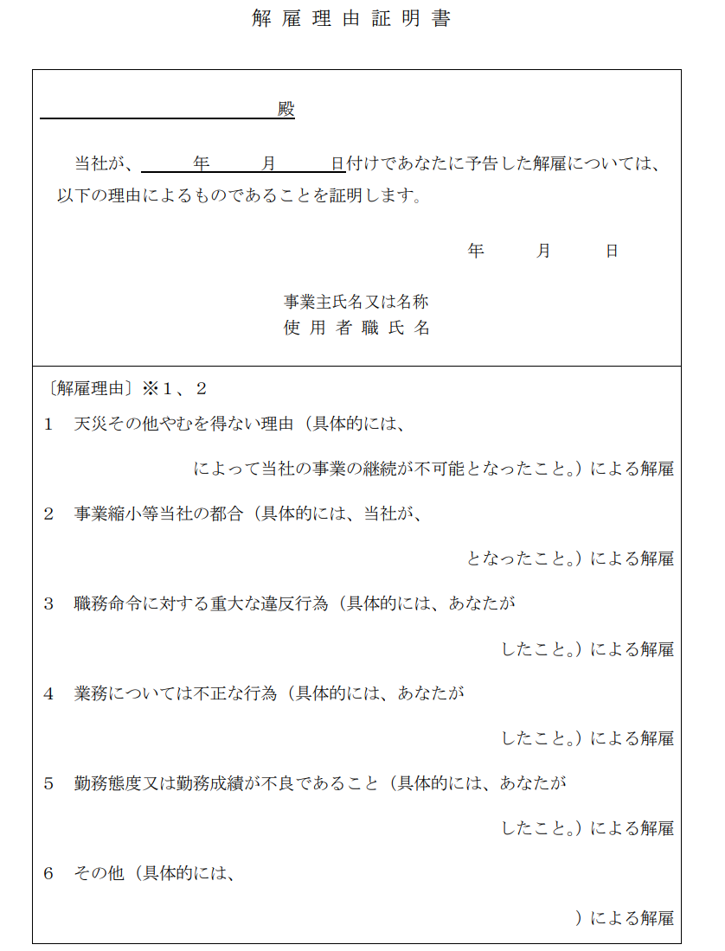
解雇理由証明書
解雇通告に納得できない場合は、まず、会社から告げられた解雇理由が事実であるかを確認する必要があります。労働基準法第２２条第２項の規定に基づき、書面で解雇理由証明書を請求しましょう。
厚生労働省からは、次のようなモデル様式が示されています。
６， 有給休暇について
有給休暇の付与日数表
〇週３０時間以上、または週５日以上働く人
働いた  年数 | ６か月 | １年  ６か月 | ２年  ６か月 | ３年  ６か月 | ４年  ６か月 | ５年  ６か月 | ６年  ６か月以上
有休の  付与日数 | 10日 | 11日 | 12日 | 14日 | 16日 | 18日 | 20日
例）フルタイム勤務で２年６か月続けて働いた場合
➡有休の権利が１２日ありますが、その前年に１１日の権利を得ているため、仮に有休を１日も 使っていなければ、合計２３日の有休の権利があります。

〇週３０時間未満かつ週４日以下働く人
 | １週間の  労働日数 | １年間の  労働日数 | 働いた年数
 | １週間の  労働日数 | １年間の  労働日数 | ６か月 | １年  ６か月 | ２年  ６か月 | ３年  ６か月 | ４年  ６か月 | ５年  ６か月 | ６年  ６か月
有休の付与日数 | ４日 | 169～216日 | ７日 | ８日 | ９日 | 10日 | 12日 | 13日 | 15日
有休の付与日数 | ３日 | 121～168日 | ５日 | ６日 | ６日 | ８日 | ９日 | 10日 | 11日
有休の付与日数 | ２日 | 73～120日 | ３日 | ４日 | ４日 | ５日 | ６日 | ６日 | ７日
有休の付与日数 | １日 | 48～72日 | １日 | ２日 | ２日 | ２日 | ３日 | ３日 | ３日
例）週３日勤務で4年６か月続けて働いた場合
➡有休の権利が９日ありますが、その前年に８日の権利を得ているため、仮に前年に有休を５日使っていれば、12日の有休の権利があります。
アルバイトに有給休暇はないのですか？
会社は労働者に、所定労働日数に応じて年次有給休暇(有休)を与えなければなりません。有休は、６か月間続けて働き、働くと決められていた日数の８割以上出勤した労働者に与えられます。
正社員のみならず、アルバイトやパートタイム労働者も、上記の条件に当てはまれば、１週間単位で働いている「日数」または「時間」に応じて有休が与えられます。自分にどれくらい有休があるか、下の表で確認してみましょう。
また、休暇の権利は２年間有効なので、当該年度に使用しなかった休暇日数は翌年度に繰越しとなります。
Q3１
A3１

有給休暇の賃金計算
有給休暇取得中の賃金については、次の３種類のいずれかの方法で計算し、支払わなければなりません。
①労働基準法で定める方法により計算した平均賃金
②所定労働時間労働した場合に支払われる通常の賃金
③健康保険法で定める標準報酬月額の30分の１に相当する額
これらのうちどの方法で支払うかは、個々の労働者についてその都度、使用者が恣意的選択を認めるものではなく、就業規則等であらかじめ定めておかなければならず、定めた場合はその方法によって賃金を支払わなければなりません。
従業員から人出が少ない日に有給休暇の希望を出されました。
労働者には、希望する日に有休を取得する権利があります（時季指定権）。
一方、会社は「時季変更権」といって、その労働者の労働が不可欠であり、事業の正常な運営を妨げる場合に限り、他の日に変更するよう求めることができます。
「事業の正常な運営を妨げる」とは、単に忙しいというだけではなく、代替人員の確保が著しく困難である、その労働者が休むことで大きな支障が生じる、といった客観的に見て合理的な理由が必要です。
人手が少ないという理由だけで時季変更権が認められるとは限りません。会社は、時季変更権を行使する場合はその理由を具体的に示し、労働者と話合い、別の時季に取得させるように努める必要があります。
Q3２
A3２
会社が有給休暇の取得日を指定しています。良いのですか？
原則、有休の取得時季は労働者が指定するものであり、会社が一方的に指定することはできません。
しかし、例外的に以下の扱いがあります。
①計画的付与（計画年休）制度
労働者の過半数を代表する労働組合または労働者の過半数代表者との間で労使協定を締結することにより、有給休暇のうち５日を超える部分について、会社が計画的に取得時季を指定することができます（労働基準法第３９条第６項）。
②年５日の有給休暇取得義務
年間１０日以上の有休が付与される労働者に対し、会社は５日について時季を指定して有給休暇を取得させることが義務付けられています。これは、労働者が自ら５日以上の有給休暇を取得しない場合に限られます。
Q3３
A3３
７， 育児・介護休業について
妊娠しました。出産に当たり、仕事を辞めずに休むことはできますか？
妊娠した場合、お母さんの身体を守るため、出産の前後に仕事を休むことができる制度があります。出産前に休むことを「産前休業」、出産後に休むことを「産後休業」といいます。
産前は、女性労働者が請求した場合は出産予定日を基準に６週間、産後は本人の請求の有無にかかわらず８週間、会社はその者を就業させることはできません（労働基準法第６５条）。ただし、産後６週間経過後、本人が請求し、医師が支障なしと認めた業務に就かせることは差し支えありません。
この期間中の給料については、法律の定めはなく、会社の規定によります。健康保険に入っている場合、要件を満たせば出産手当金が支給されます。金額はおおむね平均月収の３分の２程度です。なお、産前休業の期間については、かわりに有給休暇を取得することも可能です。
また、会社は、産前産後の休業期間及びその後３０日間に、労働者を解雇することは禁止されています（労働基準法第１９条第１項）。
Q3４
A3４
「うちの会社には育休制度がない」と言われました。
育児休業制度は、従業員数に関わらず、１歳に満たない子を養育する労働者が会社に申出した場合、取得することができる法律上の制度です（育児・介護休業法第５条）。書面で申出する必要があります。
また、パートや契約社員など有期雇用労働者でも、子が１歳６か月に達する日までに労働契約が満了し更新されないことが明らかでなければ、取得できます。ただし、労使協定で除外規定（「勤務１年未満」など）があれば、取得できない場合もあります。
再度、会社の人事担当者や労働組合に確認しましょう。
Q３5
A３5
￥
妊娠や出産、育休の取得を理由に、
正社員からパートに変えられたり、解雇されたりすることはありますか？
妊娠・出産を理由とした不利益な取扱い（男女雇用機会均等法第９条第３項）、及び育児休業の取得を理由とした不利益な取扱い（育児・介護休業法第１０条）は禁止されています。
雇用形態を一方的に変更、または解雇することはできません。
また、育休から復帰予定の従業員について、会社は原則として原職または原職相当職に復帰させるよう配慮すべきとされています。
Q３６
A３６
もうすぐ父親になります。
育休とは別で、男性が取得できる休業制度があると聞いたのですが…？
出生時育児休業、いわゆる産後パパ育休という制度があります。
原則、出生後８週間以内の子を養育している産後休業をしていない労働者が、書面等により事業主に申出れば、原則として子の出生後８週間以内に４週間（計２８日）まで取得できる制度で、育児休業とは別に取得できます（育児介護休業法第９条の２第１項）。
２回に分割して取得できるため、仕事の都合でまとめて４週間休めない場合でも、育休取得をあきらめなくてよくなります。
また、従来の育児休業制度では原則就業はできませんが、産後パパ育休では労使協定をあらかじめ締結している場合に限り、定められた範囲内で働くことができます。
Q３７
A３７
働きながら親の介護をしています。
介護のために仕事を休むことはできますか？
要介護状態にある家族の介護のための両立支援制度として、介護休業や介護休暇などがあります。会社は、要件を満たした労働者の申出を拒否することはできません（育児・介護休業法第１２条、第１６条の６）。

〇介護休業
会社に書面で申出ることで、対象家族１人につき３回まで、通算して９３日まで取得できます。
有期雇用労働者についても、「介護休業開始予定日から起算して９３日を経過する日から６か月を経過する日までに、雇用契約が終わることが明らかでないこと」の要件を満たせば取得できます。

〇介護休暇
会社に申出ることで、対象家族が１人であれば１年に５日まで、２人以上であれば１０日まで、１日単位または時間単位で取得することができます（育児・介護休業法第１６条の５）。
なお、介護休暇中の賃金については、法律の定めはなく、会社の規定によります。
Q３９
A３９
育児短時間勤務制度を利用したいのですが、会社が認めてくれません。
会社は、３歳に満たない子を養育する労働者について、１日の所定労働時間を原則として６時間とする育児短時間勤務制度を設けなければなりません（育児・介護休業法第２３条）。
労働者が希望すれば利用できる制度である必要があります（ただし、入社１年未満の労働者など労使協定で適用除外とされた労働者の場合は対象外）。
会社が一方的に制度取得を認めない場合は違法となる可能性があります。再度、人事担当者や労働組合、労使協定を確認しましょう。
Q３８
A３８
８， 各種保険について

正社員ではないのですが、健康保険・厚生年金保険に加入できますか？
一定の要件を満たせば加入することになります。
週の所定労働時間および月の所定労働日数が正社員の４分の３以上で あれば、原則、健康保険・厚生年金保険の加入対象です。
従業員数51人以上の企業では、週２０時間以上、月額賃金８．８万円以上などの要件を満たせば社会保険の加入対象となります。
派遣労働者は、派遣元の会社で社会保険に加入します。
Q4０
A4０
病気で会社を休んでいます。手当はありますか？
健康保険に加入していれば、仕事とは関係のない病気やケガで３日以上働けない日が続き、会社から給料が支払われない場合は、４日目以降から傷病手当金という生活を保障するためのお金を受け取ることができます。
金額はおおむね平均標準報酬月額の３分の２程度です。期間は原則、初めて受け取った日から通算１年６か月までの間で病気やケガが治るまで（症状固定状態を含む）と決められています。
退職後も病気やケガが治っておらず、一定の要件を満たせば、引き続き１年６か月に達するまでは受給することができます。
なお、手続きには医師の診断書などが必要です。
Q4２
A4２
ダブルワークをしています。社会保険はどちらの会社で加入しますか？
同時に２か所以上の事業所で勤務する場合、それぞれの事業所ごとに加入要件を満たしているか等を判断されます。
両方の事業所で加入要件を満たした場合、いずれか１つの事業所を主たる事業所として選択し、日本年金機構への届出が必要です。健康保険組合に加入する事業所を選択する場合は、健康保険組合への届出も必要です。
健康保険は、選択した事業所で資格情報が登録されます。
なお、雇用保険については、生計を維持するための主たる賃金を受け取る会社でのみ加入します。
Q4１
A4１
仕事中にケガをしました。
治療費は自分で支払わなければなりませんか？
労働者が、仕事や通勤が原因で病気やケガをした場合、無料で治療を受けることができる制度として労災保険があります。
労災保険は他の保険とは違い、会社が保険料を全額支払います。
労災のうち、業務災害と認められるには、仕事とケガ等との間に関係性(業務起因性)が必要です。また、通勤災害については、いつもと違う経路を使っていたときは認められない場合があります。
Q4３
A4３
退職後も健康保険を利用できますか？
退職日の翌日から健康保険の被保険者ではなくなります。退職時に次のいずれかを選ぶことになります。
①再就職して健康保険等に加入（新しい勤務先に申請）
②健康保険の任意継続 （従前の協会けんぽや健康保険組合に申請）
③働いている家族の勤務先で被扶養者として加入
④国民健康保険に加入 （市区町村の窓口に申請）

また、厚生年金保険も、退職日の翌日から資格を喪失します。次のいずれかの手続きが必要です。
①再就職して厚生年金保険に加入 （新しい勤務先に申請）
②働いている配偶者の勤務先で被扶養者として加入
③国民年金に加入 （市区町村の窓口に申請）

退職後は、速やかに手続きを行いましょう。手続きが遅れると、無保険状態になったり、年金受給資格に影響が出たりする可能性があります。
Q4５
A4５
仕事が原因でメンタル不調になりました。
会社は労災だと認めてくれません。
メンタル不調も、労働基準監督署により仕事が原因であると認められれば労災となります。厚生労働省の定める「心理的負荷による精神障害の認定基準」に基づき、以下の点を総合的に判断されます。
○対象疾病を発病していること
○発病から概ね６ヶ月以内に、業務による強い心理的負荷が認められること
○業務外の心理的負荷や個体側要因による発病ではないこと

労災は、労働者が自ら労働基準監督署に申請できます。労働基準監督署が調査を行い、労災であると判断すれば、保険給付が受けられます。
Q4４
A4４

健康保険・雇用保険について

【健康保険って？】
会社に勤務しているときは原則、健康保険に加入しています。保険料は会社と労働者で半分ずつ負担します。病院で治療を受けると、自分で支払うお金は治療費の３割です。
健康保険には、次のような種類があります。
①協会けんぽ （保険者は全国健康保険協会）
主に中小企業で働く従業員や被扶養者が加入しています。
②組合健保 （保険者は健康保険組合）
主に大企業などでは、協会けんぽとは別に独自の健康保険組合を作り、国の保険事業を代行している場合があります。健康保険組合がある会社で働いている人や被扶養者はこれに加入しています。

また、個人事業主などは国民健康保険（保険者は各市町村または国民健康保険組合）に加入しています。
健康保険は自分で入るものですが、協会けんぽ又は組合健保の場合、働いている家族の被扶養者は保険料を納める必要はありません。ただし、年間収入が一定以下であるなどの要件を満たす必要があります。

【雇用保険って？】
労働者の生活・雇用の安定と、就職を促進させるための保険です。
労働者を一人でも雇っている会社は、雇用保険の適用事業所となり、原則、次の要件を満たす労働者を加入させなければなりません。
①１週間の所定労働時間が20時間以上
②１つの会社で３１日以上働き続ける見込みがある

雇用保険の給付のうち、主なものに「失業等給付」があります。一定期間働いてから会社を退職し、再就職するまでの期間に、生活の安定や再就職を支援するための「基本手当」が給付されます。
基本手当を受け取るためには、原則、退職前の２年間に１１日以上働いた月が１２か月以上あることが必要です。ただし、解雇や雇止め、倒産などの会社都合で退職した場合、原則、退職前の１年間に１１日以上働いた月が６か月以上あればよいことになっています。
なお、自己都合で退職した場合、基本手当を受け取ることができない期間があります（給付制限）。会社都合による退職の場合、給付制限はかかりません。また、公共職業訓練などを受講する場合は給付制限が解除される場合もあります。
基本手当の額や給付期間は、働いていた期間や賃金によって変わります。詳しくはお住いの住所地を担当するハローワークに確認してください。

基本手当を受け取る手続きは、次のとおりです。
①退職した会社が、退職日の翌日から１０日以内に、ハローワークへ「資格喪失届」と「離職証明
書」を届け出て、「離職票」を退職した人に渡す。
②退職した人は、「離職票」と必要書類を持ってハローワークに行き、「失業の認定」を受ける。

そのほかのハラスメント
パワハラのほかにも、職場におけるハラスメントには次のようなものがあります。

○セクシュアルハラスメント（セクハラ）
職場において行われる、労働者に意に反する性的な言動に対する労働者の対応により、その労働者が不利益を受けたり、性的な言動により就業環境が害されることをいいます。
性的な言動の具体的な例として、性的な事実関係を尋ねること、性的な内容の情報（噂）を流布すること等の「性的な内容の発言」、性的な関係を強要すること、必要なく身体に触れること等の「性的な行動」があります。

〇マタニティハラスメント（マタハラ）
妊娠・出産・育児等に関する嫌がらせのことをいいます。具体的には、妊娠した人を退職するように追い込んだり、「産休後に戻る場所はない」や「男のくせに育休を取るなんてありえない」といった発言をしたりすることなどをいいます。

〇カスタマーハラスメント（カスハラ）
①顧客、取引先、施設利用者その他の利害関係者が行う、②社会通念上許容される範囲を超えた言動により、③労働者の就業環境を害するものであり、①～③の要素をすべて満たすものをいいます。
職場でとても不快な思いをさせられました。これはパワハラだと
思うのですが、どう対応すれば良いか分かりません。
職場におけるパワーハラスメント（パワハラ）とは、職場において行われる ①優越的な関係を背景とした言動であって、②業務上必要かつ相当な範囲を超えたものにより、③労働者の就業環境が害されるものであり、①～③の要素をすべて満たすものをいいます。
なお、客観的にみて業務上必要かつ相当な範囲で行われる適正な業務指示や指導については、職場のパワーハラスメントには該当しません。
具体的には、暴力や暴言、仲間はずし、仕事をさせない、できない仕事を無理にさせる、プライバシーの侵害などの行為をいいます。
ハラスメントに当たる言動を受けた時の対応方法としては、①記録をつける（P２８へ）、②社内の相談窓口に相談する、③可能であれば、パワハラ行為に対し「やめてください」「不快です」と明確に毅然とした態度で拒否する/意思表示するなどが有効です。
Q4６
A4６
９， ハラスメントについて

安全配慮義務とは
会社には、労働者の生命、身体、心身の健康を危険から保護し、安全かつ健康に働くことができるよう配慮する義務があり（労働契約法第５条）、安全配慮義務といいます。
これは、労働契約書に明記されていなくとも、会社に課せられているものです。その範囲は、単なる物理的な職場環境の安全確保だけでなく、過重労働による精神疾患の防止などの健康維持、さらにハラスメントの防止や発生した場合の適切な対応にも及んでいます。
会社がこれらの安全配慮義務を果たさなかった場合、民法第415条に定める「債務不履行」となり、労働者に生じた損害に対して損害賠償責任を負うことになります。さらに、会社の代表者や役員、管理職がハラスメントを行った場合、使用者責任として損害賠償責任を負う可能性があります。
大阪府 職場のハラスメント防止・対応ハンドブック 🔍

当センターでは、職場のハラスメントについて、基本的な考え方、ハラスメントを受けた時の対応を示し、さらにハラスメントの法的な整理、事業主が講じるべきハラスメント防止対策等についてまとめた啓発冊子を作成しています。
ハラスメントについてのより詳しい内容は、こちらの啓発冊子を参考にしてください。
https://www.pref.osaka.lg.jp/o110090/sogorodo/hara-sassi/index.html
ハラスメントの加害者には、どのような罰則がありますか？
ハラスメント行為そのものを直接罰する法律はありません。しかし、ハラスメント行為が刑法（暴行、脅迫、強要、名誉棄損、侮辱、強制わいせつなど）や民法（第709条に規定される不法行為責任）に抵触する場合、加害者は責任を問われる可能性があります。
また、ハラスメント行為の事実確認ができた場合には、会社は、ハラスメントの加害者（行為者）に対して、就業規則に則った懲戒処分を行うなど、適切な措置を講じる必要があります。放置した場合、安全配慮義務違反として、被害者から損害賠償を請求される可能性があります。
Q４８
A４８
派遣先でセクハラを受けています。
派遣社員の雇用関係は派遣元にありますが、指揮命令をするのは派遣先です。派遣元・派遣先のどちらにも、男女雇用機会均等法に基づく雇用管理上の措置義務や職場の安全を保つ安全配慮義務（下記参照）があります。
派遣元や派遣先の相談窓口に、セクハラを受けている状況を伝えて対応を求めましょう。
身に危険が迫っている場合はすぐに警察に相談してください。
Q4７
A4７
日 時 | 事実経過 |  | 受けた人の気持ち、  対応の趣旨など
日 時 | 行った人の言動等 | 受けた人の対応状況等  （第三者の関係状況含む） | 受けた人の気持ち、  対応の趣旨など
８月１日  ２１時頃  ８月３日  １９時頃  20時頃 | ・忘年会の後、係長から、同僚の男性社員と共にタクシーで自宅まで送ると誘われ、同乗。途中で同僚が降りた後、「恋人はいるのか」と繰り返し聞かれる。  ・残業。仕事を終えて帰ろうとすると、係長から「自家用車で家まで送る」と誘われる。  ・車内で係長が「君が残業していた時は嬉しかった」と発言。  ・自宅近くの信号で止まっている時に肩に手を回してきた。  ・払った後、右手を握ってきた。 | ・誘いに応じる。  ・「恋人はいません」と答え続ける。  ・帰宅後、母親に話す。  ・誘いに応じる。  ・聞くだけで返答せず。  ・黙ってさりげなく係長の手を払う。  ・握られないように両手を動かす。 | ・同僚も一緒なので、特に断る理由なし。  ・繰り返し聞かれることが嫌だったが、上司であり、関係が気まずくなってはいけないと思った。  ・夜道を歩かなくてすむ。  ・忘年会の日のことも気になったが、上司であり、断ってその後の関係が気まずくなってはいけないと思った。  ・一方的で不快な発言だった。  ・拒否の意思表示。  ・暗に防御と行動の中止を求める。  ・翌日からの仕事に支障が出たら困るので、はっきりと拒否できなかった。

職場のハラスメント記録のつけ方例
ハラスメントであると感じた場合、その言動を記録しましょう。自分の気持ちの整理にもなり、また、事業主に組織としての対応（例えば、問題のある言動をやめさせる、関係改善のとりなしなど）を求める場合に、「客観的に不適切な事実」であることの説明がしやすくなります。事後でも、覚えている範囲で記録しましょう。
いつ、どこで、誰から、どのような言動を受けたか、どう感じたのか、どのような対応をしたかなどを記録します。ほかにも、ハラスメントにあったことを話したり相談したりした人がいれば、そのことも書いておきましょう。
次の記録は、セクハラを受けた場合の記録の例です。

10， 労働組合について

労働組合ってどんなものですか？
労働組合とは、労働者が主体となって自主的に労働条件の維持改善そのほか経済的地位の向上を図ることを主たる目的として組織する団体又はその連合団体をいいます。
労働組合には、「労働三権」が保障されており、団体交渉を通じて組合員の労働条件などについて「使用者と対等の立場に立って交渉・協議する」ことができます。
Q4９
A4９
就職しましたが、同時に労働組合員になった説明を受けました。
ユニオン・ショップ協定というものがあります。
これは、労働組合法第2条但書第1号に該当する労働者を除き、その企業に雇用された労働者は労働組合の組合員でなければならず、労働組合に加入しなかった場合、あるいは労働組合を脱退、除名された場合、使用者がその労働者を解雇する旨を約束した労使協定のことです。
ユニオン・ショップ協定を結ぶことができる労働組合は、その工場事業場の労働者の過半数で組織されている組合であることが必要です(労働組合法第7条第1号但書)。
Q5１
A5１
会社と労働組合が労働協約を締結して、賃金が上がりました。
労働協約とはどのようなものですか。
労働組合の目的は、団体交渉や争議行為を経て、労働協約が締結されることによって実現されます。
労働協約とは、労働組合と使用者とが団体交渉によって、組合員の労働条件や労使関係事項について合意に達した内容を文書化し、双方の代表者が署名または記名押印したものをいいます（労働組合法第１４条）。たとえその名称が覚書、協定などであっても、あるいは一項目に関する合意であったとしても、それは労働協約です。
Q５０
A５０
Topic カスハラについて
２０２５年６月、労働施策総合推進法の一部が改正・公布され、カスハラ対策が使用者に義務付けられることになりました（施行は公布後１年６か月以内の政令で定める日）。

近年、顧客や取引先からの理不尽な言動や要求が、深刻な社会問題となっています。「カスタマーハラスメント」（カスハラ）です。
カスハラは、①顧客、取引先、施設利用者その他の利害関係者が行う、②社会通念上許容される範囲を超えた言動により、③労働者の就業環境を害すること という３つの要素をすべて満たすものをいいます。単なるクレームの範囲を超え、従業員の尊厳を傷つけ、心身の健康を害する重大な人権侵害です。代表的な行為には、以下のようなものがあります。

〇要求内容が妥当性を欠くもの
・企業の提供する商品やサービスに、瑕疵・過失が認められない場合
・企業の提供する商品やサービスの内容とは関係ない場合

〇要求を実現するための手段・態様が社会通念上不相当な言動
・要求内容の妥当性にかかわらず不相当とされる可能性が高い場合
例）身体的、精神的な攻撃 威圧的な言動 土下座の要求 継続的、執拗な言動
拘束的な言動 差別的な言動 性的な言動 従業員個人への攻撃、要求

カスハラは、被害に遭った従業員個人の問題ではありません。会社が放置すれば、従業員のモチベーション低下や離職につながり、企業の事業活動全体に重大な影響を及ぼします。

☆会社に求められるカスハラ対策
会社は、労働施策総合推進法に基づく指針により、カスハラを想定した事前の準備・実際に起こった際の対応として次のような取組を実施することが望ましいとされています。（今後、改正法の施行に合わせて「事業主が講ずべき具体的な措置の内容」が指針において示される予定です。）

【カスハラを想定した事前の準備】
① 事業主の基本方針・基本姿勢の明確化、従業員への周知・啓発
② 従業員（被害者）のための相談対応体制の整備
③ 対応方法、手順の策定
④ 社内対応ルールの従業員等への教育・研修

【カスハラが実際に起こった際の対応】
⑤ 事実関係の正確な確認と事案への対応
⑥ 従業員への配慮の措置
⑦ 再発防止のための取組
⑧ ①～⑦までの措置と併せて講ずべき措置

「お客様は神様」という言葉は、従業員への一方的な要求を正当化するものではありません。
企業は、従業員を守るという強い意思を示すことが、カスハラ対策の第一歩となります。
従業員一人ひとりが安心して働ける職場環境を築くことが、企業価値の向上にもつながります。

